**ĐỀ THI CUỐI KỲ MÔN TOÁN RỜI RẠC**

Thời gian: 90 phút

1. Gọi hn là số cách chọn n miếng hoa quả trong một bữa tiệc gồm các loại quả: Chuối, xoài, nhãn, nho, cam, táo. Biết rằng: nhãn phải lấy theo chùm 6 quả, nho phải lấy theo chùm 2 quả, trên bàn chỉ còn lại 5 miếng xoài và 1 quả chuối. Tìm hàm sinh cho số cách chọn hn từ đó xác định công thức của hn
2. Khẳng định sau có đúng không? Tại sao? Trong 7 số tự nhiên phân biệt bất kỳ luôn có thẻ chọn ra 4 số sao cho tổng của chúng chia hết cho 4.
3. Xác định xem các khẳng định sau đúng hay sai?
4. Có đúng 3 cây (chỉ kể hình dáng, không kể thứ tự) có 6 đỉnh, trong đó có đúng 3 đỉnh có bậc bằng 1
5. Cho G là một đồ thị phẳng có tất cả đỉnh có bậc bằng 3. Để G có một biểu diễn phẳng mà trong đó mỗi miền có đúng 5 cạnh thì G phải có số đỉnh không ít hơn 30.
6. Có đồ thị G nào có tất cả các đỉnh bậc chẵn có thể chia tập đỉnh thành hai tập, V1­ và V2 sao cho giữa các đỉnh trong V­1 và V2 chỉ có duy nhất một cạnh nối không?
7. Xét một đơn đồ thị 10 đỉnh, 15 cạnh. Đỉnh có bậc nhỏ nhất của đồ thị có giá trị không nhỏ hơn 2.
8. Nếu một đồ thị hai phía 10 đỉnh 21 cạnh thì đó phải là đồ thị K3,7
9. Có đồ thị liên thông nhưng không là cây có dãy bậc các đỉnh như sau hay không: 5,4,4,3,2,2,2,1,1,1,1,1,1,1,1,1,1
10. Nếu đồ thị G không có cạnh nào là cầu thì G cũng không có đỉnh rẽ nhánh
11. Thuật toán Floyd có nhiều ràng buộc nhất trong các thuật toán tìm đường đi ngắn nhất đã học
12. Đồ thị G có là đồ thị Halmiton? Giải thích? Tìm sắc số của G?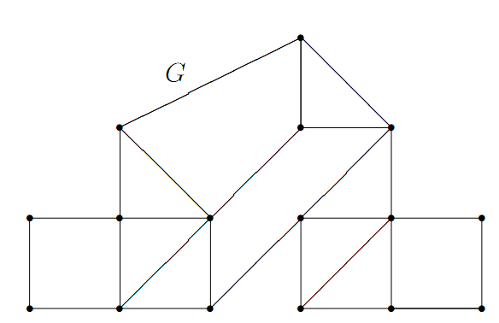

1

5

4

3

2

8

8

2

1

5

5

4

3

3

7

6

5

1. Cho đồ thị có hướng như hình bên.

Thực hiện thuật toán với k = 4 biết với k = 3 ta có:

|  |  |  |  |  |  |
| --- | --- | --- | --- | --- | --- |
|  | 1 | 2 | 3 | 4 | 5 |
| 1 | 0,1 | 4,3 | 3,1 | 5,1 | 7,3 |
| 2 | 8,2 | 0,2 | 2,2 | 5,3 | 5,2 |
| 3 | 9,2 | 1,3 | 0,3 | 3,3 | 4,3 |
| 4 | 6,4 | 10,3 | 9,1 | 0,4 | 7,4 |
| 5 | 13,2 | 5,5 | 7,2 | 10,3 | 0,5 |

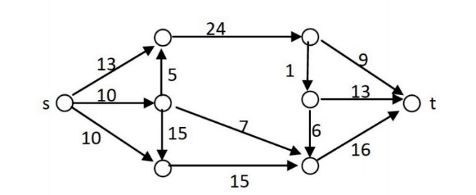

**G**

Tim max-flow và min-cut trên mạng G, sử dụng thuật toán Ford-Fulkerson. Trình bày từng bước một.